SALI
…..hat so traurige Augen (so wurde ich vorgestellt)
14. April 2016 – Start in ein neues Leben
Liebe Freunde von Heimatlose Pfoten, liebe Aga vom Tierheim Ostroda,
Ihr kennt doch sicher aus der Werbung für Schönheitsprodukte diese „vorher“ – „nachher“ Fotos. Ich hielt das ja auch immer für masslos übertrieben, aber schaut mal:
Vorher
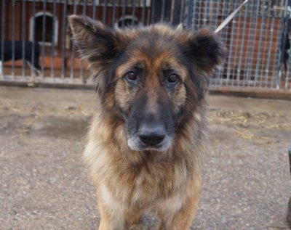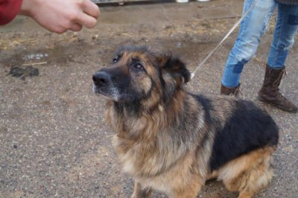
Nachher
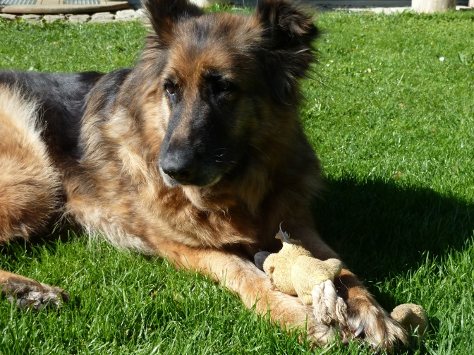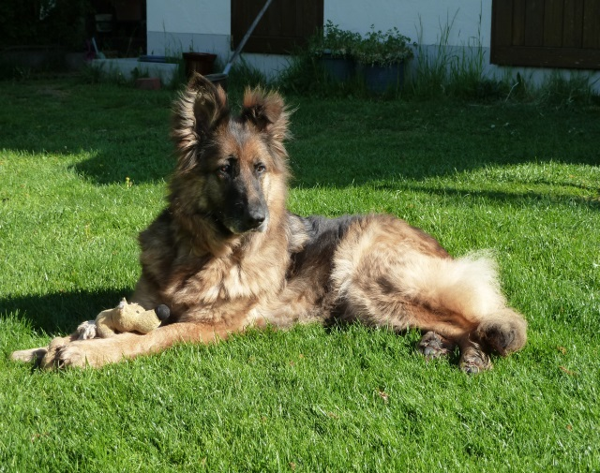

Na, ist das ein Unterschied? Ist doch was dran.
Als ich im Tierheim Ostroda ankam, war ich schon älter, abgemagert und sehr krank. Aga und ihr Team hat mich gepflegt, ich wurde operiert und wieder aufgepäppelt. Dafür bin ich sehr dankbar, aber ich hatte eben kein eigenes zu Hause, nach dem ich mich so sehr sehnte und ich war unendlich traurig, ihr seht es in meinen Augen in den „Vorher-Bildern“.
Der 14. April 2016 hat alles verändert.
Ich wusste nicht was los war, mein Napf wurde am Morgen nicht gefüllt (ich dachte Aga hätte mich vergessen), ich wurde aus dem Zwinger geholt, Geschirr angezogen, in eine Transportbox gebracht und dann stundenlange Fahrt ins Ungewisse. Ich hatte Angst, was passiert mit mir? Irgendwann am frühen Abend dann plötzlich ein Stopp in der Nähe von Leipzig, ich wurde aus der Box geholt, eine Frau und ein Mann standen da und ich wurde den Beiden übergeben. Sie haben mich gestreichelt und sanft mir gesprochen und gesagt: „jetzt fahren wir nach Hause“. Was meinten Sie damit? Zuhause? Ich verhielt mich sehr freundlich und brav und hatte aber immer noch ein bisschen Angst. Ich wurde wieder in eine Transportbox und in das Auto der Beiden gebracht und die Fahrt ging weiter. Ich verhielt mich absolut ruhig nur um ja nichts falsch zu machen, sie bemerkten mich überhaupt nicht. Nur bei einem kurzen Tankstopp habe ich ganz leise gesagt: „hallo, ich bin auch noch da“. Nach etlichen weiteren Stunden, es war inzwischen Nacht, waren wir dann „zu Hause“ in Süddeutschland auf dem Lande. Ich durfte aussteigen und mich ein bisschen im Garten bewegen, wurde dann in ein Haus geführt und ich sah einen grossen Korb mit weichen Kissen. So wie ich die Beiden verstanden habe, darf ich darin schlafen. Ich bekam dann auch noch was zu futtern, mein Magen und auch meine Nerven beruhigten sich. Nachdem ich verstanden hatte, dass der Korb anscheinend mir gehört, habe ich mich schlafen gelegt und bin bis zum nächsten Morgen nicht mehr aufgestanden.
Schaut mal:
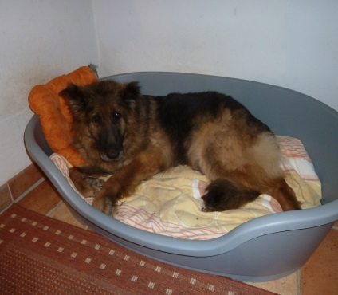
In der Frühe habe ich dann ganz vorsichtig mein Frauchen mit der Nase angestupst und geweckt. Sie hatte diese erste Nacht auf der Couch in meiner Nähe verbracht um für alle Eventualitäten gleich da zu sein. Ich musste schon was Besonderes sein, habe nämlich erfahren, dass sie extra schon einen Tag vorher angereist sind, nur um mich ja nicht zu verpassen. Und das obwohl ich schon im fortgeschrittenen von Alter von ca. 8-11 Jahren bin, etwas humple und ein paar Knoten habe. Aber das wussten sie, heimatlose Pfoten ist da ganz ehrlich, und trotzdem wollten mich meine Zweibeiner unbedingt haben.
Es war weiterhin aufregend, am nächsten Morgen wurde mir gezeigt was ich darf, wo ich gehen soll, z.B. nicht eben über das Blumenbeet trampeln usw. , aber alles ganz leise und ruhig. Also, wenn man da kein Sprachgenie wäre….!! Immerhin konnte ich nur polnisch und habe so schnell „deutsch“ gelernt. Das soll mir mal ein Mensch nachmachen.
So merkte ich schnell, ich muss mich nicht sofort auf den Boden ducken, wenn sie auf mich zugehen. Es gibt keine Schläge, sondern nur Streicheleinheiten. Und so wurde ich immer mutiger und getraute mich nach ein paar Tage sie sogar zum Spielen aufzufordern. Auch die Spaziergänge gefielen mir von Anfang an. Sie nahmen Rücksicht auf mein Alter und so baue ich jetzt langsam Kondition und Muskeln auf, so dass ich heute bereits bis zu ca. 45 Minuten laufen kann.
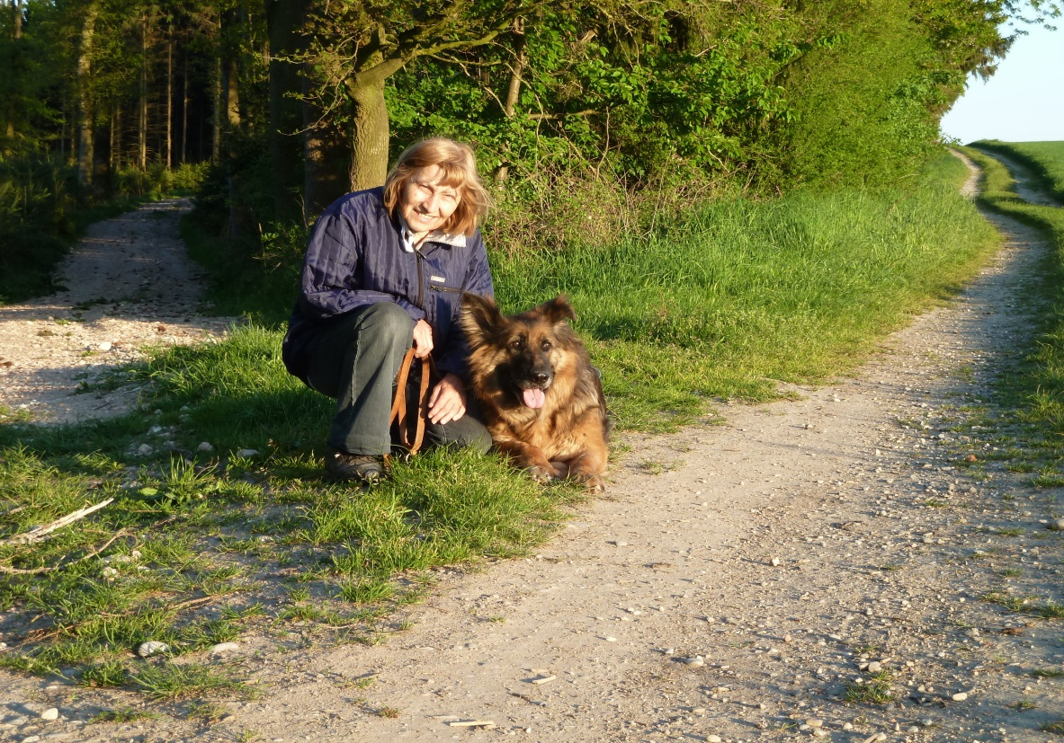
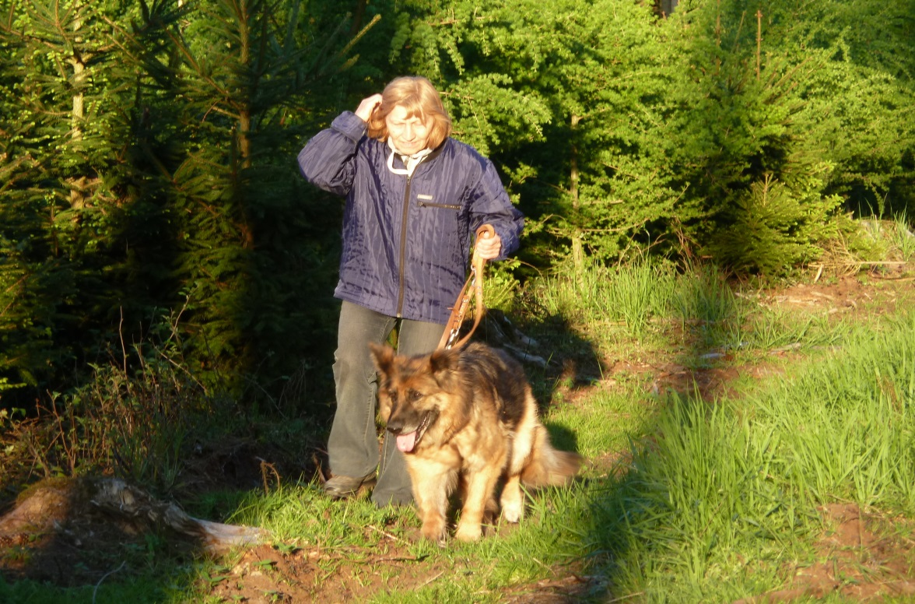

Es ist aber auch einfach nur herrlich, im Garten zu liegen, zu spielen, Futter zu bekommen, usw.
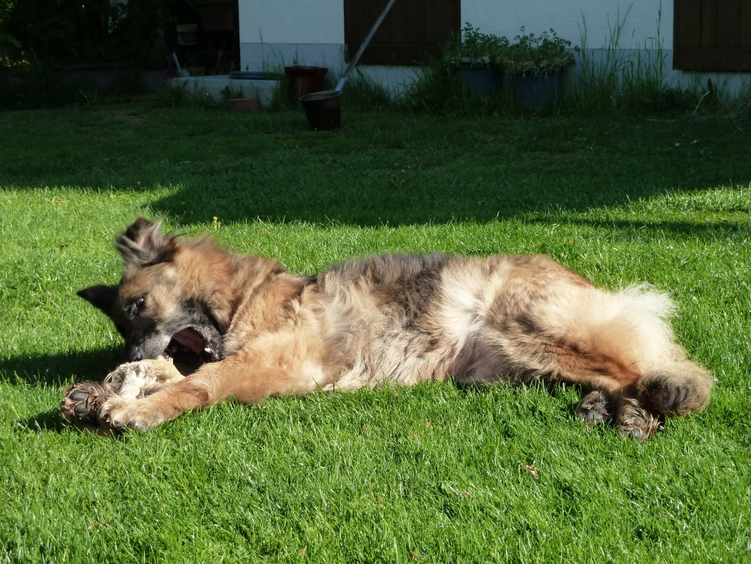
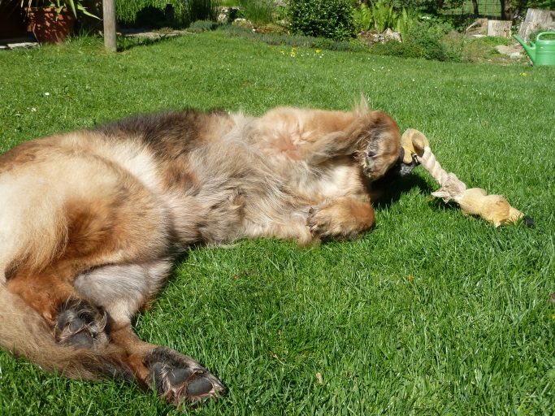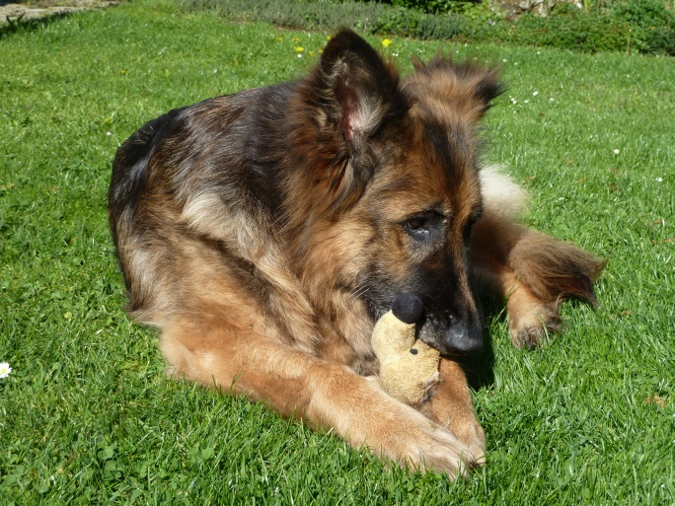
Um mich erkenntlich zu zeigen, passe ich inzwischen gut auf, habe meine Beobachtungsplätze im Garten und am Hauseingang und melde sofort, wenn sich was tut, was Gefahr bedeuten könnte (hier alledings war ich mehr mit den Fransen des Teppichs beschäftigt).
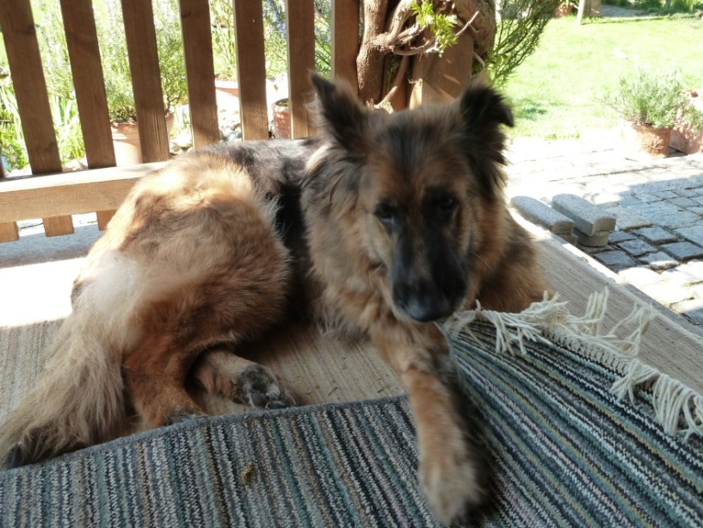
Meine Beiden sagen nur immer wieder: ist eben ein echter Schäferhund, intelligent, wachsam, brav, mutig, treu, will alles richtig machen……und sagen auch, dass sie mich nie mehr hergeben werden. Und das, obwohl ich eigentlich nie richtig habe was lernen dürfen. Bin eben ein Naturtalent. Gerade wir ältere Hunde haben Lebenserfahrung und lernen sehr schnell. Aber auch nach 4 Wochen habe ich noch lange nicht Alles ausgepackt. Jeden Tag überrasche ich meine Beiden, in kleinen Schritten nähere ich mich immer mehr an und werde immer anhänglicher.
Ich hoffe, dass noch viele meiner Freunde in Ostroda ebenfalls ein schönes zuhause finden. Wir sind wirklich unkompliziert und für alles dankbar.
Im Juni kommt meine Vermittlerin Michaela mich besuchen (hoffentlich!). Hierauf freue ich mich schon, dann kann ich ihr selbst zeigen, wo ich jetzt daheim bin. Jetzt möchte aber mein Frauchen noch ein paar Worte sagen.
Bis dann
Eure Sali
Liebe noch zögernde, eventuell zukünftige Adoptanten,
kennt ihr dies?: der Freund auf vier Pfoten ging über die Regenbogenbrücke, der Schmerz ist gross und man fragt sich, ob man dies nochmal aushalten und wieder einem Hund ein zuhause geben möchtel. Man versucht sich alle möglichen Gründe die dagegen sprechen einzureden, wie z.B. mehr Unabhängigkeit, keine Hundehaare, nicht bei schlechtem Wetter raus müssen, keine Kosten mehr, und, und, und! ABER, die plötzliche Stille, kein Schubsen mit der Schnauze, keine stürmische Begrüssung und vor Allem der Gedanke, dass so viele Hunde kein Zuhause haben und deren Zeit läuft, ist erst recht nicht auszuhalten.
Und so kam Sali von Heimatlose Pfoten zu uns. Die Eingewöhung war so unkompliziert, wie wenn sie nie woanders gewesen wäre. Wir waren auf Alles, was evtl. nicht funktionieren könnte, vorbereitet und nichts von alledem ist eingetroffen. Sie war von der ersten Stunde an stubenrein, kann alleine bleiben, macht nichts kaputt, hört auf uns. Man braucht nur etwas Geduld, dann hat man einen Hund, der einen bedingungslos liebt. Wir haben unsere Entscheidung keine einzige Minute bereut und sind froh, dass wir sie haben. Falls Sie noch zögern einen Auslandshund aufzunehmen, soll Ihnen unser Bericht Mut machen.
Liebe Michaela und alle Anderen von Heimatlose Pfoten,
als wir auf Sali und Heimatlose Pfoten gestossen sind haben wir uns natürlich auch erst mal überlegt, was bedeutet es, uns für einen Hund aus dem Auslandstierschutz, den wir noch nicht einmal gesehen haben, zu entscheiden. Wie seriös ist der Tierschutzverein? Was erwartet uns?
Doch es war alles super organisiert, die Vorkontrolle ist schnell erfolgt, die Kommunikation hätte besser nicht sein können. Vor Allem schätzten wir die Ehrlichkeit, als Sie uns informiert haben, dass Sali etwas humpelt und ein paar Knoten hat und ob wir sie trotzdem nehmen wollen.
Vielen Dank nochmals für die tolle Vermittlung. Sie ist ein wunderbarer Hund, völlig unkompliziert und liebenswert. Wir bewundere das Engagement von Heimatlose Pfoten und wünschen Ihnen, dass Sie noch vielen Hunden aus Ostroda ein neues zu Hause vermitteln können.
Herzlichst
Gaby und Franz Eder

